|  |  |  |  |  |
| --- | --- | --- | --- | --- |
|  | | | | |
|  | | | | |
|  | FCG Konsultointi OY | | | |
|  |  | | | |
|  | Nova Schola Finlandia - opetussuunnitelmasta tulevaisuuden kouluun | | | |
|  | | | | |
|  | | Hankesuunnitelma | | |
|  | | | | |
|  | | |  |  |
| FCG KONSULTOINTI OY | | | 20.3.2015 | P26215 |

Sisällys

1 JOHDANTO 2

1.1 Nova Schola Finlandia -hankkeen taustaa 2

1.2 Nova Schola Finlandia -hankkeen tarpeellisuus 2

2 NOVA SCHOLA FINLANDIA -HANKKEEN KOHDERYHMÄ 4

3 NOVA SCHOLA FINLANDIA -HANKKEEN TAVOITTEET, SISÄLTÖ JA HYÖDYT 4

3.1 Nova Schola Finlandia -hankkeen tavoitteet 4

3.2 Nova Schola Finlandia -hankkeen sisältö 4

3.2.1 Motivoitunut oppilas ja oppiminen 5

3.2.2 Opetussuunnitelman soveltaminen kouluissa 5

3.2.3 Oppimisympäristöön integroitunut teknologia 6

3.2.4 Muuntuva koulurakennus 6

4 NOVA SCHOLA FINLANDIA –HANKKEEN ORGANISOITUMINEN 6

4.1 Hankkeen toimijat 6

4.1.1 Hankkeen toteuttaja 6

4.1.2 Verkostokunnat 6

4.1.3 Ohjausryhmä 7

4.1.4 FCG työryhmän jäsenet 7

4.2 Hankkeen aikataulu ja vaiheistus 7

4.2.1 Vaihe 1 7

4.2.2 Vaihe 2 8

4.3 Työskentelytavat 8

5 Nova Schola Finlandia -hankkeen hyödyt ja tuotokset 10

6 VIESTINTÄ JA TIEDOTTAMINEN 10

7 HANKKEEN LAADUNVARMISTAMINEN 11

7.1 Hankkeesta raportointi 11

7.2 Hankkeen dokumentointi ja sen hallinta 11

8 TOIMINNAN ARVIOINTI 11

# JOHDANTO

## Nova Schola Finlandia -hankkeen taustaa

Suomalainen koulujärjestelmä on herättänyt kansainvälisesti vuosien ajan kiinnostusta muun muassa PISA menestyksen ansiosta. Koulujärjestelmää kohtaan on edelleen kiinnostusta, vaikka PISA 2013 tuloksissa oli hienoista laskua joidenkin osa-alueiden osalta. Menestyminen ja ulkomaisten tahojen kiinnostuksen säilyttäminen edellyttävät jatkuvaa suomalaisen koulujärjestelmän huoltamista ja kehittämistä sekä ajoittaista uudistamista.

Nova Schola Finlandia -hanke kohdistuu perusopetuksen kehittämiseen. Viime vuosina oppimisen tavat, välineet ja oppimisympäristöt sekä opetus ovat monipuolistuneet digitalisaation, mobilisoitumisen ja teknisen kehittymisen myötä. Parin vuoden kuluttua valtakunnallinen opetussuunnitelma edellyttää kaikilta kouluilta teknologian hyödyntämistä. Tämä asettaa perinteiselle opettamiselle, oppimisympäristöille ja opetustiloille uudenlaisia vaatimuksia ja haasteita, jotka tulisi huomioida valtioneuvoston antaman asetuksen perusopetuslaissa tarkoitetun opetuksen valtakunnallisten tavoitteiden ja perusopetuksen tuntijakoa (myöhemmin OPS 2016) noudattavassa paikallisessa opetussuunnitelmassa.

Edellisessä PISA:ssa (PISA 2013) nousi esiin suomalaisten lasten heikko viihtyminen koulussa. Samanaikaisesti kunnat ovat joutuneet kamppailemaan toiminnallisesti vanhentuneen, teknisesti rapautuneen ja sisäilmaltaan vaarallisen koulukiinteistömassan kanssa. Terveellisten ja turvallisten oppimistilojen turvaaminen on mennyt modernien ja innovatiivisten oppimistilojen kehittämisen edelle. Koulut on yleensä pyritty korjaamaan entiselle tasolle, mutta oppimistilojen täydelliseen uudistamiseen ei enää ole ollut resursseja.

Innovatiivisten koulurakennusten ja oppimisympäristöjen suunnittelu ja toteuttaminen edellyttävät tietoa ja ymmärrystä digiajan lasten ja nuorten oppimisesta ja oppimisympäristöihin integroituneesta teknologiasta. Suomessa on vähän, jos juuri lainkaan, tutkittu ja kehitetty tai verkostohankkein tuettu tätä prosessia: oppimisesta opetussuunnitelmaan, opetussuunnitelmasta oppimisympäristöjen kehittämiseen ja oppimisympäristöjen kehittämisestä koulutilojen suunnitteluun. Nova Schola Finlandiassa rakennamme vertaisverkostossa yhteyden näiden toisiinsa kiinteästi yhteydessä olevien oppimisen menestystekijöiden välille.

## Nova Schola Finlandia -hankkeen tarpeellisuus

Kansallisessa keskustelussa on laajasti ilmaistu tarve perusopetuksen uudistamiselle. **Opetus- ja kulttuuriministeriössä** käynnistyi keväällä 2014 Tulevaisuuden peruskoulu -kehittämishanke, jonka tavoitteena on perusopetuksen uudistamiseksi

* selvittää perusopetuksen nykytilaa ja oppimistulosten heikkenemisen syitä
* kaventaa tyttöjen ja poikien oppimistuloseroja
* löytää keinoja oppilaiden kouluviihtyvyyden ja motivaation parantamiseen.

Kehittämishankkeen tuloksia on määrä hyödyntää sekä opetussuunnitelmatyössä vuonna 2014 että seuraavan hallitusohjelman valmistelussa.

Opetus- ja kulttuuriministeriö rahoittaa lisäksi kehittämisohjelmaa, jossa kehitetään lasten ja nuorten matemaattis-luonnontieteellistä osaamista osana yliopistojen LUMA Suomi-verkostotyöskentelyä.

Kolmas kansallinen opetus- ja kulttuuriministeriön rahoittama perusopetuksen kehittämishanke on EduCloud-palvelun luominen. Palvelussa on tarjolla oppimateriaaleja, pedagogisia pelejä, opetuksessa käytettäviä sovelluksia ja palveluja. Palvelun ylläpito ja hallinta siirtyy laajalle oppimateriaalituottajien konsortiolle, EduCloud Alliancelle.

**Opetushallituksen** alaisuudessa toimii digitaalisen oppimisen neuvottelukunta, jonka tehtävänä on tieto- ja viestintäteknologian kehittämistyön seuraaminen ja tukeminen sekä kansallisten suositusten ja ohjeistuksen valmistelu liittyen muun muassa tvt:n opetuskäytön vahvistamiseen opettajien perus- ja täydennyskoulutuksessa, digitaalisen oppimateriaalien yhdenvertaisen saatavuuden parantamiseen, jakelukanavien kehittämiseen, pedagogisen laadun edistämiseen, oppilaitosten tietoteknisten valmiuksien parantamiseen sekä tvt:n opetuskäytön tutkimuksen vahvistamiseen.

Neuvottelukunnan jäsenet edustavat valtionhallintoa, kuntasektoria, oppimateriaalikustantajia, mediasektoria, tiedeyhteisöä, opettajia sekä teknologiasektorin yhteisöjä ja yrityksiä.

Vuosina 2007 – 2010 Opetushallitus toteutti laajan oppimisympäristöjen kehittämishankkeen, jonka tavoitteena oli oppimisympäristöjen kehittäminen ja monipuolistaminen. Hanke oli kohdistettu yleissivistävän, ammatillisen ja vapaan sivistystyön koulutusasteen kouluille.

Opetus- ja kulttuuriministeriön alaisessa Tulevaisuuden koulu hankkeen alaisuudessa toimii myös opetushallituksen koordinoima kehittäjäkouluverkosto. Tämän verkoston tavoitteena on uudistaa toimintakulttuuria ja pedagogiikkaa, luoda ja levittää uusia innovaatioita, edistää oppilaiden oppimista, kouluviihtyvyyttä ja motivaatiota, tukea opettajien osaamisen kehittämistä ja työssä jaksamista sekä kehittää johtamisen käytäntöjä.

Opetushallitus on myös laatinut yhteisen mallin kunnissa tapahtuvan strategisen suunnittelun tueksi, paikallisen koulutuksen järjestäjän kehittämissuunnitelman eli KuntaKesun. Kehittämissuunnitelmassa on neljä keskeistä teemaa, joiden ”kehittämiseen panostetaan kuluvan hallituskauden ja paikallisen valtuustokauden aikana: oppilaiden oppiminen, henkilöstön osaaminen, kestävä hyvinvointi ja johtaminen”.

**FCG Konsultointi Oy:n Sitralle** laatiman opetustoimen tilaa ja kehittämishankkeita koskevan selvityksen mukaan Suomessa ei kukaan taho keskitetysti koordinoi perusopetuksen kehittämishankkeiden julkista rahoitusta. Samoin puuttuu kansallinen tietokanta hankkeista, niiden rahoituksesta ja tuloksista.

Opetustoimen kehittäminen on vuosikymmenen aikana muuttunut lähes kokonaan projekti-/hankerahoituspohjaiseksi. Kaikkia kuntia ja kouluja läpileikkaava rahoitus on puuttunut kokonaan ja ns. korvamerkittyjä avustuksia on myönnetty viime vuosina vain opetusryhmien pienentämiseen. Käytännössä hankerahoituksen saaminen on edellyttänyt opetuksen järjestäjältä projektisuunnitelmaa ja rahoitusanomusta. Silti meillä on kuntia, jotka hakemuksestaan huolimatta eivät ole saanut rahoitusta laite- tai kehittämishankkeilleen.

Valtion rahoitus on lisäksi kohdistettu rajattuun perusopetuksen osa-alueeseen, kuten opettajien täydennyskoulutukseen, laadun kehittämiseen tai laitehankintoihin. Erityisen tuen kolmiportaisuuden käyttöönoton kaltaisia laajoja kokonaisuuksiin kohdistuvia muita kehittämistoimia ei ole ollut. Pienempien hankkeiden toteutuksen kansallinen koordinointi, seuranta ja tulosten arviointi on ollut vaatimatonta.

# NOVA SCHOLA FINLANDIA -HANKKEEN KOHDERYHMÄ

Nova Schola Finlandia hanke on tarkoitettu kaikille perusopetuksen kehittämisestä kiinnostuneille, mutta erityisesti opetustoimen johdolle, rehtoreille, opetusteknologiasta ja oppimisympäristöjen kehittämisestä kiinnostuneille opettajille sekä toimitilojen suunnittelusta ja hankesuunnittelusta vastaaville tilapalveluiden edustajille.

# NOVA SCHOLA FINLANDIA -HANKKEEN TAVOITTEET, SISÄLTÖ JA HYÖDYT

## Nova Schola Finlandia -hankkeen tavoitteet

Nova Schola Finlandia -hanke on koulujen oppimisympäristöjen kehittämishanke, opetussuunnitelman perusteista moderniin koulurakentamiseen. Päämääränä on kansallisesti innovatiivisten oppimisympäristöjen kehittäminen.

Hankkeessa arvioidaan ja hyödynnetään OPS 2016 suomat mahdollisuudet oppimisympäristöjen kehittämiseksi. Hankkeessa työskennellään vertaisverkostoissa, joissa vaihdetaan kehittämisideoita ja kokemuksia paikallisen opetussuunnitelman toteuttamisesta uusissa oppimisympäristöissä. Keskeisenä teemana on kehittää teknologian integroitumista eri oppimisympäristöihin. Tulevaisuuden koulurakennuksen suunnitteluprosessi kuvataan osana oppimisympäristöjen kehittämistä.

## Nova Schola Finlandia -hankkeen sisältö

Nova Schola Finlandia -hanke muodostuu neljästä keskeisestä koulun ulottuvuudesta: oppimisesta, opetussuunnitelmasta, oppimisympäristöistä ja koulurakennuksesta. Nämä neljä ulottuvuutta muodostavat hankkeen ensimmäisen vaiheen sisällölliset näkökulmat (**kuva 1**) ja samoja näkökulmia syvennetään hankkeen toisessa vaiheessa.

Hanke toteutetaan vertaisverkoston kokemuksellisena työskentelynä. Kokemukset virtuaalityöskentelystä, eri opetusmateriaalien ja teknologisten sovellusten käyttö sekä vierailut kouluihin ja yrityksiin antavat osallistujalle aikuisen kokemuksen moderneihin oppimisympäristöihin – ja muodostavat oppimismatkan opetussuunnitelmasta koulutiloihin. Päämääränä on, että osallistujien oppimiskokemukset tulevat muodostamaan vahvan oman sisällöllisen ulottuvuuden hankkeeseen.



**Kuva 1**. Nova Schola Finlandia -hankkeen sisältö

Hankkeen aikana sisällöllisiä painotuksia muutetaan hankkeeseen osallistuvien kuntien ja koulujen kiinnostuksen ja tarpeiden mukaan. Alustava sisältö rakentuu seuraavasti:

### Motivoitunut oppilas ja oppiminen

Nova Schola Finlandia -hanke on opintomatka opetussuunnitelmasta tulevaisuuden kouluun. Jotta paikallisessa opetussuunnitelmassa voidaan vastata tulevaisuuden haasteisiin, edellyttää se ymmärrystä moderneista oppimisympäristöistä ja käsitystä siitä, miten oppilas motivoituu ja oppii erilaisissa oppimisympäristöissä.

Hankkeessa osallistujat perehtyvät aluksi oppilaan motivoituneisuuteen ja oppimiseen seuraavien teemojen kautta:

* Modernit oppimisympäristöt
* Oppimisen eri tavat erilaisissa oppimisympäristöissä
* Modernin oppimisympäristön vaatimukset lapselle
* Diginatiivin kyky käsitellä ja hyödyntää tietoa
* Sosiaalisuus moderneissa oppimisympäristöissä

### Opetussuunnitelman soveltaminen kouluissa

Eri oppimisympäristöissä tapahtuvan oppimisen ymmärtäminen toimii perustana paikallisen opetussuunnitelman laadinnalle. Nova Schola Finlandia -hankkeen tuella osallistujien kunnissa/kouluissa laaditaan valtakunnallisen opetussuunnitelman perusteiden pohjalta – oppilaan oppimisen lainalaisuudet tunnistaen - paikalliset tavoitteet, joissa keskeisenä ja läpileikkaavana teemana on Nova Schola Finlandia -hankkeessa teknologian ja innovatiivisten oppimisympäristöjen hyödyntäminen.

Seuraavaksi työstetään valtakunnallisen opetussuunnitelman soveltamista ja paikallista toteuttamista modernissa koulussa seuraavien teemojen avulla:

* Opetussuunnitelman mahdollisuudet oppimisympäristöjen kehittämiseen
* Paikallisen opetussuunnitelman ja kollektiivisen tietomassan yhdistäminen
* Teknologia osana opetussuunnitelman toteuttamista

### Oppimisympäristöön integroitunut teknologia

Opetussuunnitelmassa asetettujen tavoitteiden toteuttaminen tuo mukanaan haasteita uudenlaisten oppimisympäristöjen suunnittelulle ja toteuttamiselle. Tulevaisuudessa osa oppimisympäristöistä tulee olemaan ajasta ja paikasta riippumattomia, mobiileja ja virtuaalisia oppimisympäristöjä. Fyysisissä oppimisympäristöissä teknologia tulee integroitumaan luontaiseksi osaksi oppimisympäristöä.

Vertaisverkostossa osallistujat vaihtavat hyviä kokemuksiaan oppimisympäristöön integroidusta teknologiasta ja kokeilevat pelien ja pilven käyttöä osana innovatiivisia oppimiskokemuksia seuraavien teemojen avulla:

* Teknologia opetus- ja oppimisympäristöissä, ml. pilvet
* Digitaalisen oppimateriaalin, mobiilipalvelujen ja pelien käyttö oppimisessa ja opetuksessa

### Muuntuva koulurakennus

Modernit oppimisympäristöt ja innovatiiviset oppimisen tilat asettavat uudenlaisia vaateita koulurakennuksille. Oppiminen, paikallisen opetussuunnitelman soveltaminen opetuksessa ja oppimisympäristöjen uudistaminen ovat pohja tila- ja hankesuunnittelulle.

Muuntuviin oppimistiloihin tutustutaan muuttuvassa koulurakennuksessa seuraavien teemojen avulla:

* Oppimisympäristön ja -tilojen vaikutus oppimiseen
* Koulurakentamisen uudet mahdollisuudet

# NOVA SCHOLA FINLANDIA -HANKKEEN ORGANISOITUMINEN

## Hankkeen toimijat

### Hankkeen toteuttaja

Nova Schola Finalandia –hankkeen toteutuksesta vastaa FCG Finnish Consulting Group Oy ja sen tytäryhtiöt FCG Konsultointi Oy ja FCG Suunnittelu ja tekniikka Oy.

### Verkostokunnat

Hankkeeseen osallistuvat seuraavat kunnat: Lahti, Laukaa, Oulu, Parkano, Raahe, Tyrnävä ja Vantaa. Näiden kuntien kanssa on allekirjoitettu sopimukset maaliskuussa 2015.

### Ohjausryhmä

Nova Schola Finlandia hankkeen ohjausryhmän muodostavat seuraavat henkilöt:

**Elina Lehto-Häggroth,** apulaiskaupunginjohtaja, Vantaan kaupunki

**Lassi Kilponen,** opetus- ja kasvatusjohtaja, Lahden kaupunki

**Juha Tolonen,** sivistystoimenjohtaja, Laukaan kunta

**Mika Huhtala,** rakennuttajapäällikkö, Oulun kaupunki

**Harri Hiitti,** sivistysjohtaja, Parkanon kaupunki

**Pasi Alatalo,** teknisen palvelukeskuksen johtaja, Raahen kaupunki

**Jani Alikangas,** rehtori, Tyrnävän kunta

**Terhi Päivärinta**, opetus- ja kulttuuriyksikön johtaja, Suomen kuntaliitto

**Aulis Pitkälä**, pääjohtaja Opetushallitus

**Ari Kolehmainen**, toimitusjohtaja, FCG Finnish Consulting Group Oy

Projektipäällikkö toimii ohjausryhmän sihteerinä.

Nova Schola Finlandia -hankkeen ohjausryhmä kokoontuu hankkeen aikana kolme kertaa: alussa ja päättyessä sekä hankkeen aikana kerran puheenjohtajan ja/tai projektipäällikön kutsusta.

Ohjausryhmän tehtävänä on seurata hankkeen edistymistä.

### FCG työryhmän jäsenet

Nova Schola Finlandia -hankkeen työryhmä muodostuu seuraavista henkilöistä:

* Projektipäällikkö FM, M.Sc. (Econ.), Jari Poikonen, FCG Konsultointi
* Johtava konsultti, FT, KM Raila Oksanen, FCG Konsultointi
* Johtava konsultti, HTM, Taina Ketola, FCG Konsultointi
* Toimialajohtaja, arkkitehti Mikko Kaira, FCG Suunnittelu ja tekniikka
* Sisustussuunnittelun suunnittelupäällikkö Mervi Alaluusua, FCG Suunnittelu ja tekniikka
* Johtava konsultti, FT, RI, Esko Korhonen, FCG Konsultointi OY

## Hankkeen aikataulu ja vaiheistus

Nova Schola Finlandia -hankkeen kokonaiskesto on kolme vuotta (kuva 2). Hanke ajoittuu ajalle 1.3.2015 - 28.2.2018. Hankkeen työskentely rytmitetään koulujen lukuvuosirytmin mukaisesti.

### Vaihe 1

Nova Schola Finlandia -hanke on rakennettu siten, että osallistuva kunta voi sitoutua osallistumaan vain ensimmäiseen, reilun vuoden mittaiseen, ns. Nova Schola Finlandia mallinnusvaiheeseen. Mallinnusvaiheella tarkoitetaan vertaisverkostomaista työskentelyä, jonka aikana perehdytään luvussa 3.2 kuvattuihin sisältöalueisiin.

Ensimmäinen vaihe ajoittuu ajalle 1.3.2015 – 30.6.2016.

Ensimmäisessä vaiheessa järjestetään 4 x 2 päivän vertaisverkoston teemaseminaarisarja, joiden sisältö muodostuu asiantuntija-alus­tuksista, koulu- ja yritysvierailuista, opetus- ja oppimisteknologia esittelyistä ja vertaistyöskentelytyöpajoista. Seminaarien välissä verkostoon osallistuvat kunnat toteuttavat itseohjautuvaa paikallista työskentelyä, jonka tukena teemoitettua vertaisverkostotyöskentelyä sähköisessä oppimisympäristössä ja sosiaalisessa mediassa.

### Vaihe 2

Toinen vaihe ajoittuu ajalle 1.8.2016 – 28.2.2018. Toinen vaihe tulee limittymään ensimmäisen vaiheen lopun kanssa ja vaiheen suunnittelu aloitetaan ensimmäisen vaiheen toteutuksen kanssa samanaikaisesti.

Toinen vaihe ajoittuu ajalle, jolloin kunnat ottavat käyttöönsä paikalliset opetussuunnitelmansa. Uuden opetussuunnitelman mukanaan tuomat haasteet oppimisympäristöjen ja tilojen modernisoinnille selkeytyvät ja alkaa tilojen suunnittelun vaihe.

Toisessa vaiheessa syvennetään ensimmäisessä vaiheessa aloitettujen uudenlaisten pedagogisten toimintatapojen edellyttämää oppimisympäristöjen ja opetustilojen tilasuunnittelua sekä kokonaisten koulujen tarve- ja hankesuunnittelua. Tämän vaiheen yksi näkökulma tulee olemaan säästö- ja kustannustehokkuustekijät.

## Työskentelytavat

Hankkeessa on tarkoituksena paikallisen ja vertaisverkoston työskentelyn vuorottelun avulla kehittää koulujen oppimisympäristöjä.

Verkostohankkeen tarkempi etenemissuunnitelma on esitetty kuvassa 2.

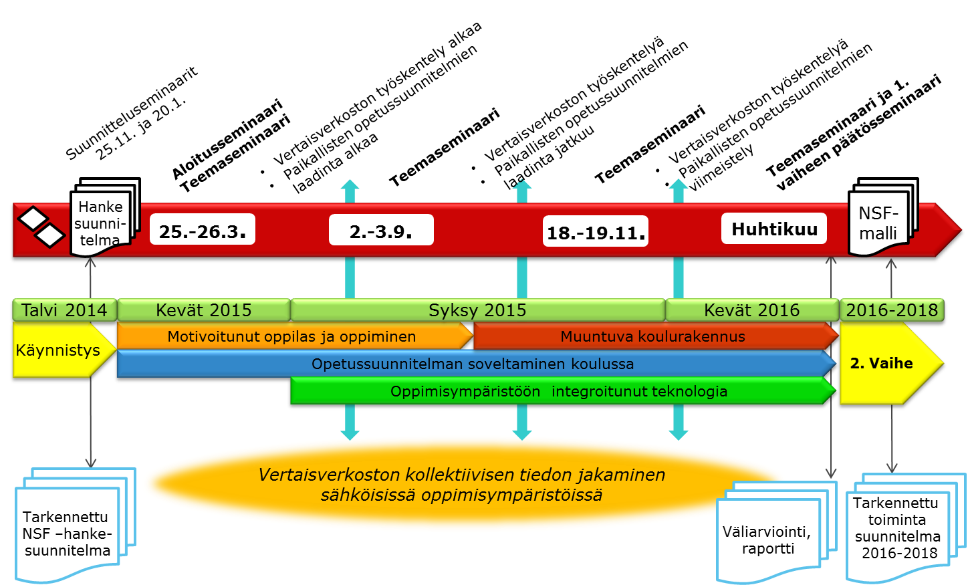

**Kuva 2**. Nova Schola Finlandia -hankkeen 1.vaiheen työsuunnitelma

Vertaisverkoston työskentely muodostuu prosessista, joka alkaa valtakunnallisen opetussuunnitelman perusteiden paikallisen osuuden laadinnasta (vaihe 1), jatkuen innovatiivisten opetusmenetelmien ja oppimisympäristöjen tunnistamiseen modernien oppimisympäristöjen edellyttämien koulurakennusten suunnittelun ohjeistukseen ja tilasuunnitteluun (vaihe 2).

Keskeisinä työtapoina ensimmäisessä vaiheessa ovat vertaisverkoston 2-päiväiset työseminaarit ja näiden väliin ajoittuva paikallinen työskentely sekä vertaisverkoston työskentely sähköisessä oppimisympäristössä ja sosiaalisessa mediassa. Suunnitelman mukaan vertaisverkoston tapaamisia on neljä ja ne ajoittuvat ajalle 1.3.2015 - 30.6.2016.

Vertaisverkoston teemaseminaarisarjan sisältö muodostuu asiantuntija-alustuksista, koulu- ja yritysvierailuista, opetus- ja oppimisteknologia ym. esittelyistä ja vertaistyöskentelytyöpajoista. Seminaarit toteutetaan eri paikkakunnilla.

Seminaarien välissä verkostoon osallistuvat kunnat toteuttavat itseohjautuvaa paikallista työskentelyä, jonka tukena teemoitettua vertaisverkostotyöskentelyä sähköisessä oppimisympäristössä ja sosiaalisessa mediassa.

Osallistujien kiinnostuksesta riippuen osa paikallisen työskentelyn tuesta voidaan järjestää rajatusta teemasta toteutettavana webinaariseminaarina.

Hankkeen toisessa vaiheessa kahtena seuraavana vuonna vertaistyöskentelypäiviä järjestetään neljästä kuuteen (kuva 3). Suunnitelma tarkentuu ensimmäisen vaiheen toteutuksen aikana.

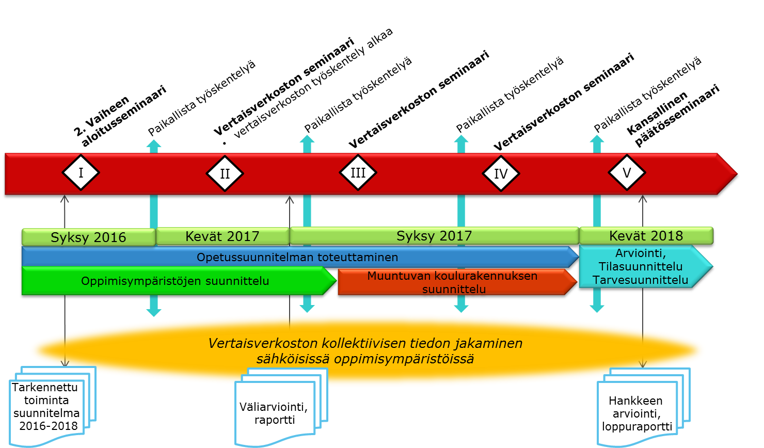

**Kuva 3**. Nova Schola Finlandia -hankkeen toisen vaiheen työsuunnitelma

Myös toisen vaiheen työskentely muodostuu vertaisverkoston verkostotyöskentelystä. Verkostotyöskentelyn tueksi järjestetään myös asiantuntija-alustuksia, koulu- ja yritysvierailuja, teknologisten ratkaisujen esittelijä ja vertaistyöskentelytyöpajoja. Seminaarien välissä itseohjautuvaa paikallista työskentelyä, jonka tukena teemoitettua vertaisverkostotyöskentelyä sosiaalisessa mediassa.

# Nova Schola Finlandia -hankkeen hyödyt ja tuotokset

Nova Schola Finlandia -hankkeelle on määritelty useita hyötytavoitetta (kuva 4).

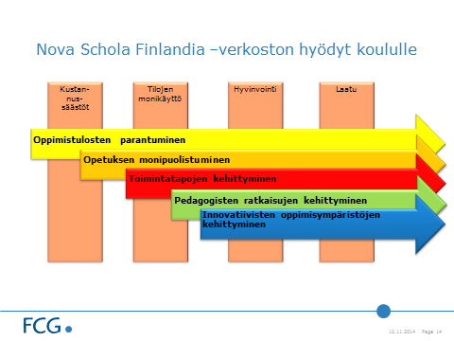

**Kuva 4**. Hankkeen hyödyt koululle

Hankkeessa mukana olevissa kouluissa odotetaan **oppimistulosten** parantuvan, kun **opetus** monipuolistuu, koulun **toimintatavat** ja **pedagogiset** ratkaisut kehittyvät. Modernit **oppimisympäristöt** ja **koulutilat** luovat edellytykset **kouluviihtyvyyden** ja **motivaation** kasvulle ja sitä kautta **oppimisen** monipuolistumiselle.

Oppimisympäristöjen ja koulutilojen kehittäminen mahdollistaa tilojen monikäyttöisyyden ja muodostaa kustannussäästöjä.

# VIESTINTÄ JA TIEDOTTAMINEN

Hankkeen aikana tapahtuva tiedottaminen ja viestintä suunnitellaan hankkeen aloitusvaiheessa. Alustava suunnitelma:

**Periaate:**

Avoin ja nopea tiedonvälitys ja työskentelyn helppous.

**Sähköposti**

Ohjelmat ja ohjeet osallistujille tilaisuuksiin osallistumisesta lähetetään aina sähköpostilla. Näin varmistetaan, että kaikki saavat tiedon. Osallistujat suorittavat ilmoittautumisen kuhunkin koulutukseen E-taika ohjelman kautta. Alussa Pedanettiin tulleista aineistoista laitetaan myös tietoa sähköpostilla kunnes Pedanet on toiminnassa

**Pedanet**

Hankkeen keskeinen sisältö muodostuu Pedanettiin. Täällä tapahtuu vertaisryhmien verkostotyöskentely ja tänne varastoidaan työskentelyn tuloksena syntyneet materiaalit ja koosteet sekä luennoitsijoiden aineistot.

Pedanettiin päivitetään koulutusohjelmat ja muut tärkeät kokonaisuudet sekä kalenteri -toimintoon ajankohtaiset asiat. Tänne varastoidaan myös ohjausryhmän materiaalit.

**Nettisivut**

Hankkeen ulkoinen viestintä ja linkitys muihin vastaaviin hankkeisiin tapahtuu nettisivujen kautta. Teemaseminaarien jälkeen julkaistaan lyhyet tiedotteet. Pedanettiin laitetaan linkki nettisivuille, jotta osallistujat löytävät sivut helposti.

**Facebook ja Twitter**

Keskustellaan osallistujien kanssa tarpeesta ja päätetään sen perusteella. Valmius on välittömään perustamiseen.

# HANKKEEN LAADUNVARMISTAMINEN

## Hankkeesta raportointi

Nova Schola Finlandia -hankkeesta raportoidaan säännöllisesti ohjausryhmälle ja laaditaan väliraportti 31.12.2015 mennessä ja loppuraportti 15.7.2016 mennessä.

## Hankkeen dokumentointi ja sen hallinta

Nova Schola Finlandia hankkeen projektipäällikkö vastaa, että hankkeen dokumentointi ja projektinjohto tapahtuu FCG-konsernin projektinjohto-ohjeistuksen mukaisesti.

Hankkeen projektipäällikkö laatii ohjaus- ja työryhmän kokouksista muistiot ja toimittaa ne sähköisenä asiakirjana asianomaisille sekä tallentaa hankekansioon. Työryhmän muistiot tallennetaan hankekansioon.

# TOIMINNAN ARVIOINTI

Hankeen arviointi toteutetaan hankkeen aikaisena itsearviointina ohjausryhmän, työryhmän ja muiden osallistujien palautteiden avulla.